新品发布| 快可电子QC-EL系列储能连接器:为能源转型赋能提供连接方案!

**【行业背景】**

当前，全球能源转型和可再生能源发展迅猛，储能技术成为解决电能供应和消纳的重要环节。作为储能系统连接的关键部件，承担着连接电池组与电力系统的重要任务。它不仅能够确保高效能量传输，还能提供稳定的电力输出，满足电网调度和用户需求的灵活性。此外，储能连接器的可靠性关系到储能系统的稳定性和安全性。

**【储能连接器介绍】**

储能连接器是一种专用于储能系统的连接器，主要功能是连接储能装置和电力系统，实现电流的传输。它具有高电流承载能力、低压降和可靠的连接性能，并具有防水、防尘和防腐等特点。它能够稳定地连接储能设备与电力变换设备，实现双向能量交换。

**【QC储能连接器的优势】**

1. **双按键设计：**QC-EL系列储能连接器采用双侧对称按键设计，方便单手或双手操作，提高操作效率。插拔更轻松，同时单侧按压和双侧按压都能打开锁扣，更为习惯用左手的操作人员带来便捷。

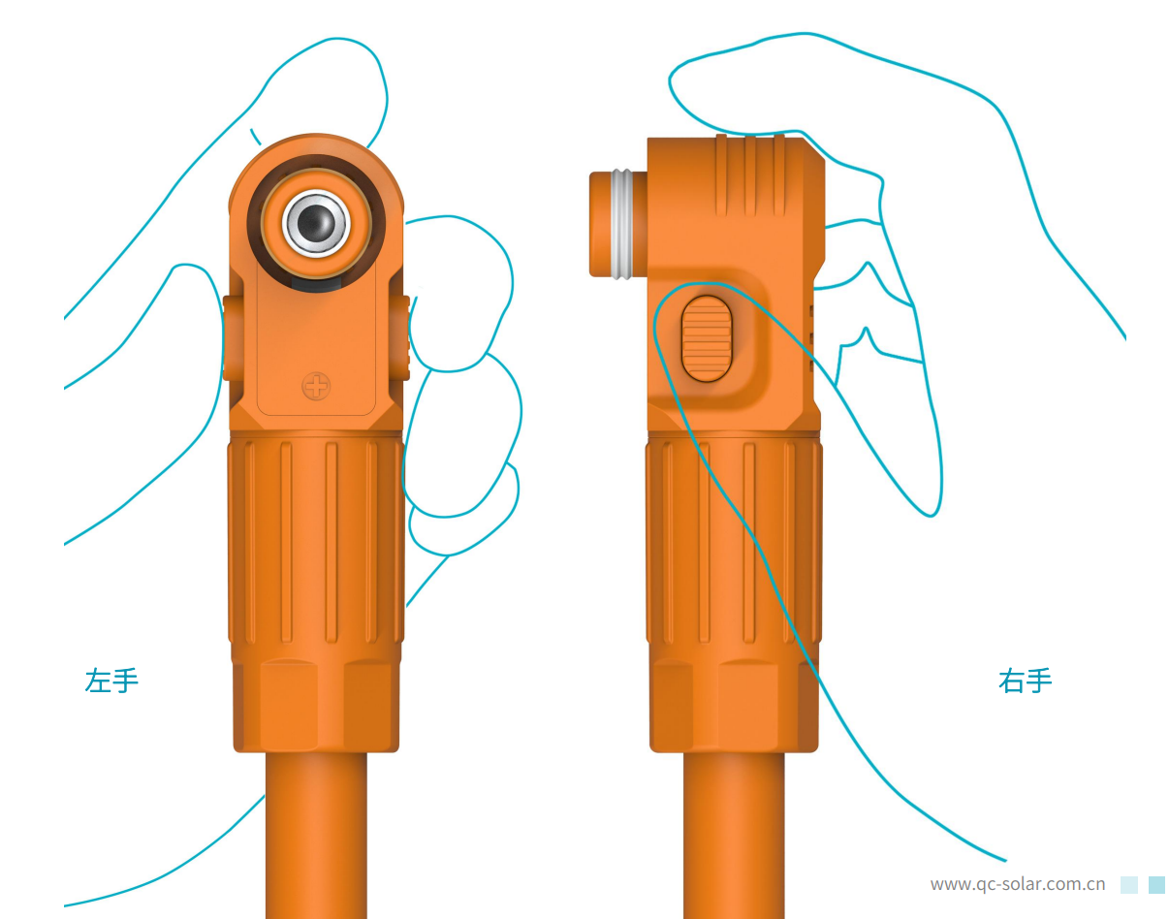

**02. 自由旋转：**QC-EL系列储能连接器可根据客户需求调整角度，使整体布线更美观。在插头插入底座前，可按客户需求调整角度。

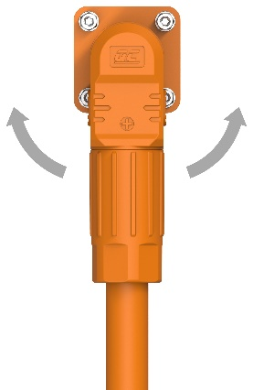

**03. 双重锁定：**QC-EL系列储能连接器在插头调整好布线角度后，按压到底部就能实现双重锁定（角度锁和拉拔锁），确保产品安全。

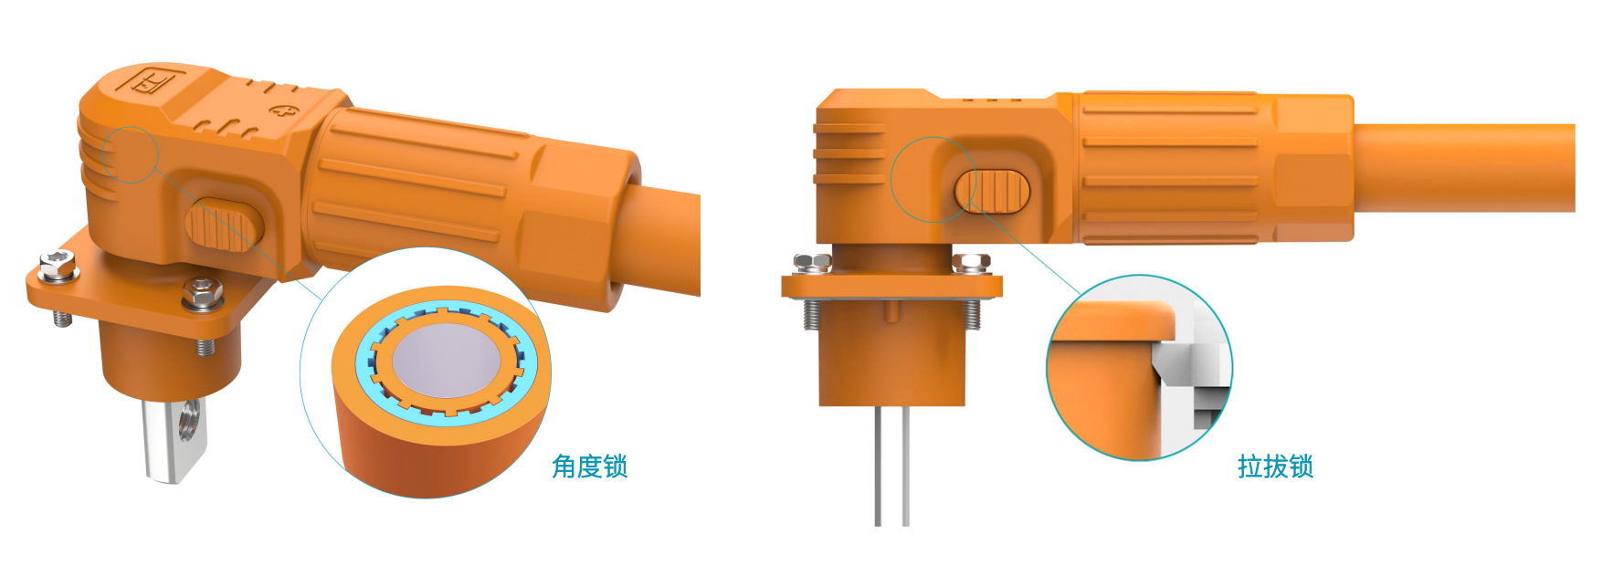

**04. 拉拔力：**QC-EL系列储能连接器相比传统单侧按钮能承受更大的拉拔力。对比图中锁扣和底座凸台的重合面积增加了23%，锁紧力更大，相应的承受拉拔力也更大。

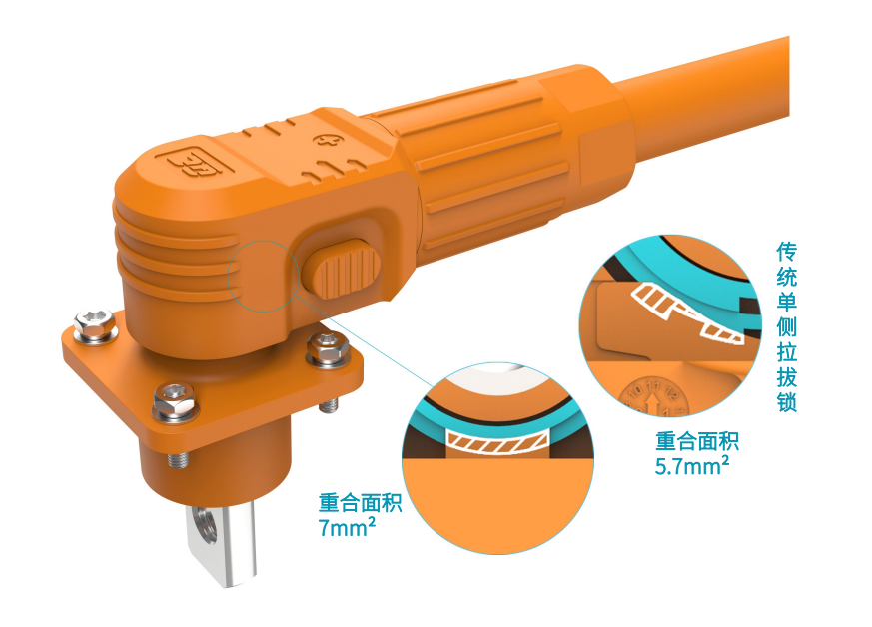

**05. 防呆设计：**QC-EL储能连接器采用正负极配合部分不同大小直径设计，有效降低正负极误插风险。

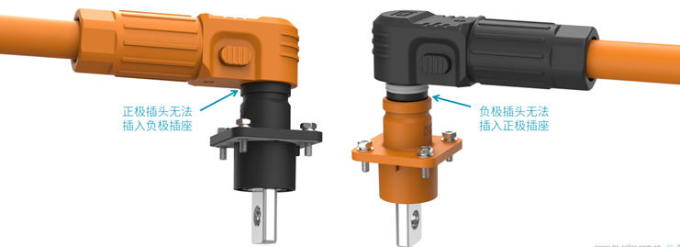

**06. 螺栓防脱落：**QC-EL系列储能连接器底座安装孔采用螺栓防脱落结构，有效防止现场安装时螺栓掉落现象。

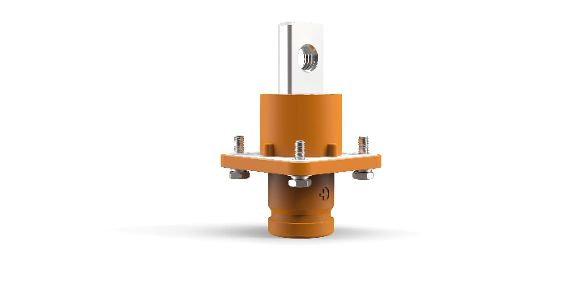

**07. 螺帽锁紧：**QC-EL系列储能连接器的电缆螺帽旋紧方式灵活，既可手动拧紧，也可使用扳手进一步拧紧，便于操作。

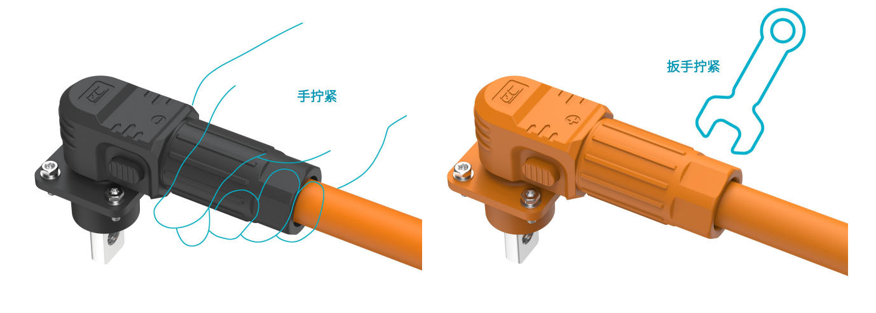

**8. 多道防水：**

**电缆2道密封：**

1、前端O型圈。

2、后端防水堵头。

**插座和面板2道密封：**

1、插座和面板安装方形密封垫通过4颗螺栓锁紧。

2、插座插针使用O型圈与插座内壁密封。

**插头和插座：** 通过“M”型密封圈更有效密封。

整体防水等级IP67。

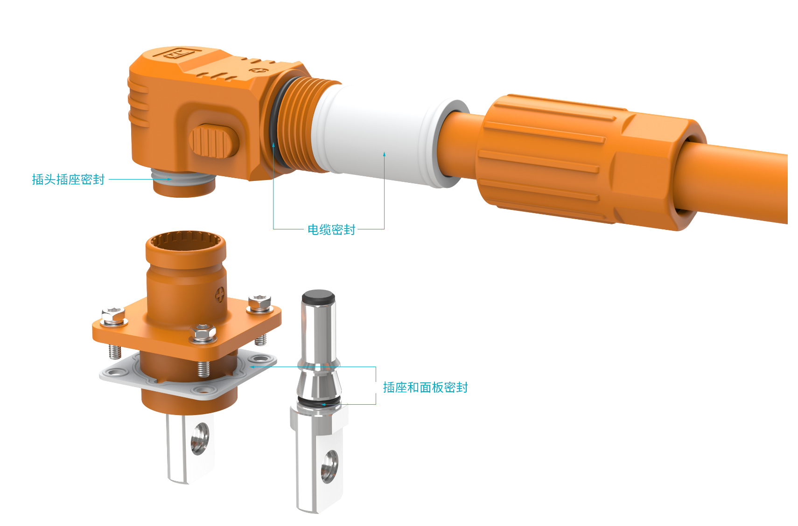

**【应用场景】**

**工业领域：**储能连接器可用于连接储能电池组、电池簇等产品，灵活实现电池产品的串、并连接。

**电网储能系统：**储能连接器起到了桥梁作用。将储能系统与电力变换设备连接，确保电力系统的稳定运行。

**太阳能发电系统：** 储能连接器则扮演着能量传输的关键角色，它能够将太阳能电池板产生的电能传输到电力转换设备，并连接到电能储存装置中，实现太阳能的高效转化与储存。

储能连接器应用场景广泛，仅列举其中部分，随着储能技术的发展和扩展，其在更多领域将发挥关键作用。

**【未来与发展】**

未来，随着储能技术的不断飞跃，作为储能系统中不可或缺的一部分，储能连接器将迎来更多的创新和应用。快可储能连接器通过不断创新和技术进步，将为全球能源转型提供更高效、更可靠的解决方案。